รายงานการปฏิบัติราชการประจำเดือนมกราคม
ประจำปีงบประมาณ พ.ศ.2567
ตรวจคนเข้าเมืองจังหวัดชุมพร
2. งานบริการคนต่างด้าว
เมื่อวันที่ 16 มกราคม 2567 เวลา 10.30 น. ได้มีการรับคำร้องขอเปลี่ยนประเภทการตรวจลงตรา ราย MR.TROND ROGER MIKKELSEN สัญชาติ นอร์เวย์ หมายเลขหนังสือเดินทาง 32816464 และ MRS.NANN KRISTIN KVIVESEN กรณีใช้ชีวิตบั้นปลาย
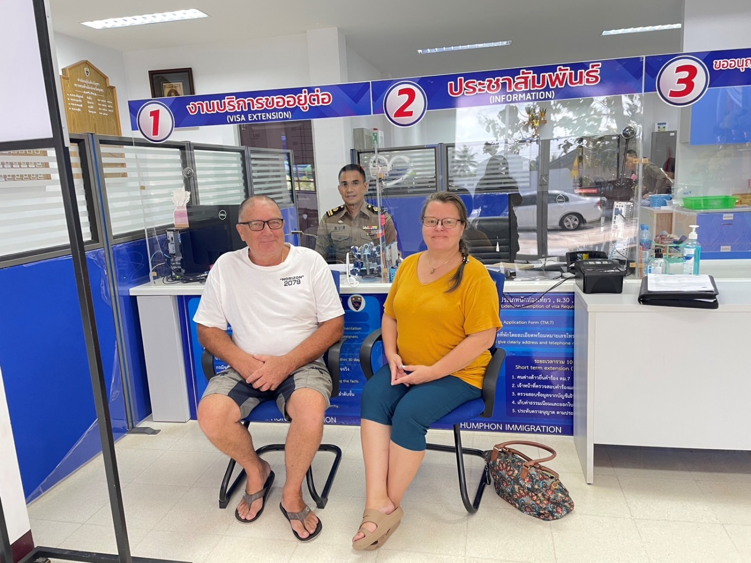

รายงานการปฏิบัติราชการประจำเดือนมกราคม
ประจำปีงบประมาณ พ.ศ.2567
ตรวจคนเข้าเมืองจังหวัดชุมพร
2. งานบริการคนต่างด้าว
เมื่อวันที่ 11 มกราคม 2567 เวลา 10.30 น. ร.ต.อ.หญิง สว่างจิตต์ คงตะโก รอง สว.ตม.จว.ชุมพร ได้เข้าร่วมเป็นวิทยากรโครงการเสริมสร้างการรับรู้ให้กับนายจ้าง/สถานประกอบการ แรงงานต่างด้าวและองค์กรภาคีเครือข่าย ประจำปี พ.ศ.2567 ณ โรงเเรมลอฟท์ มาเนีย บูติค โฮเทล
